1. 扶芳藤

【中药名】扶芳藤

【别名】爬墙虎、千斤藤、金线风、九牛造、靠墙风、[络石藤](http://www.zhongyoo.com/name/luoshiteng_2025.html" \t "http://www.zhongyoo.com/name/_blank)、滂藤、岩青藤、换骨筋、爬墙草、爬墙风。

【英文名】Herba Euonymi。

【来源】卫矛科卫矛属植物扶芳藤Euonymus fortunei (Turcz.) Hand.-Mazz.的带叶藤茎。

【植物形态】常绿或半常绿灌木，匍匐或攀援，高约1.5米。枝上通常生长细根并具小瘤状突起。叶对生，广椭圆形或椭圆状卵形至长椭圆状倒卵形，先端尖或短锐尖，基部阔楔形，边缘具细锯齿，质厚或稍带革质，上面叶脉稍突起，下面叶脉甚明显；叶柄短。聚伞花序腋生；萼片4；花瓣4，绿白色，近圆形；雄蕊4，着生于花盘边缘；子房上位，与花盘连生。蒴果球形。种子外被橘红色假种皮。花期6～7月，果期9～10月。

【产地分布】扶芳藤生于林缘、村边的树上或墙壁上或匍匐于石上。分布我国华北、华东、中南、西南、华南各地。

【采收加工】全年可采，洗净鲜用或晒干备用。

【药材性状】扶芳藤茎呈圆柱形，常有不定根，具纵皱纹，略弯曲，直径0.3～1厘米，灰褐色至棕褐色，有突起皮孔；质坚硬，不易折断，断面不整齐。单叶对生，叶片薄革质，灰绿色或黄绿色，完整叶片椭圆形或宽椭圆形，长2～10厘米，宽1～6厘米，边缘有细锯齿，叶脉两面隆起，侧脉每边5～6条。聚伞花序；花4数。蒴果近球形。气微，味淡。

【性味归经】性微温，味微苦。归[肝经](http://www.zhongyoo.com/guijing/ganjing/" \t "http://www.zhongyoo.com/name/_blank)、[脾经](http://www.zhongyoo.com/guijing/pijing/" \t "http://www.zhongyoo.com/name/_blank)、[肾经](http://www.zhongyoo.com/guijing/shenjing/" \t "http://www.zhongyoo.com/name/_blank)。

【功效与作用】益气血、补肝肾、舒筋活络。属祛风湿药下属分类的祛风湿强筋骨药。

【临床应用】用量15～30克，煎服或浸酒服；外用适量，煎洗或捣敷。用治气血虚弱、腰肌劳损、风湿痹痛、跌打骨折、创伤出血。

【药理研究】药理实验表明，扶芳藤对金黄色葡萄球菌、肺炎球菌、伤寒杆菌均有抑制作用；还具有明显的镇静、镇痛、抗凝血作用。

【化学成分】扶芳藤含卫矛醇；种子含前番茄红素和前-γ-胡萝卜素。

【使用禁忌】孕妇忌服。

【配伍药方】

①治腰肌劳损、关节酸痛：扶芳藤30克，[大血藤](http://www.zhongyoo.com/name/daxueteng_176.html" \t "http://www.zhongyoo.com/name/_blank)15克，或加梵天花根15克。水煎，冲红糖、黄酒服。(《浙江民间常用草药》)

②治小儿惊风：过墙风15克。捣绒兑淘米水服。(《贵州草药》)

③治慢性腹泻或痢疾：扶芳藤30克，石血15克，[白扁豆](http://www.zhongyoo.com/name/baibiandou_887.html" \t "http://www.zhongyoo.com/name/_blank)30克，[红枣](http://www.zhongyoo.com/name/dazao_677.html" \t "http://www.zhongyoo.com/name/_blank)10枚。水煎服(《浙南本草新编》)

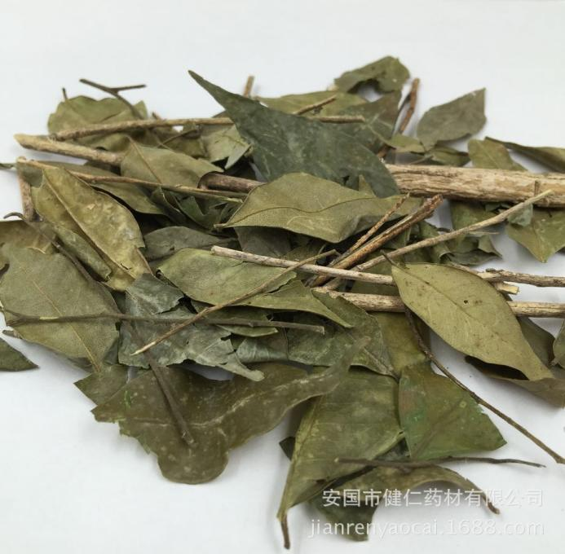

1. 板蓝根

【中药名】[板蓝根](http://www.zhongyoo.com/name/banlangen_874.html" \t "http://www.zhongyoo.com/name/_blank)

【别名】北板蓝根、靛青根、蓝靛根。

【英文名】Isatidis Radix

【药用部位】十字花科植物菘蓝Isatis indigotica Fort.的根。

【植物形态】二年生草本，高40～90厘米，无毛或稍有柔毛；主根直径5～8毫米，灰黄色。茎直立，上部多分枝，稍带粉霜。茎生叶矩圆状椭圆形，有柄。茎生叶矩圆形呈矩圆披针形，长5～7厘米，宽1～2厘米，先端钝，基部箭形，半抱茎，全缘或有不明显锯齿。花序复总状；花黄色，直径3～4毫米。短角果矩圆形，扁平，边缘有翅，长约1.3厘米，宽约4毫米，紫色，无毛，有短尖，基部渐狭。种子一个，椭圆形，长3毫米，褐色。

【产地分布】板蓝根主产于河北、江苏、安徽等地。

【采收加工】初冬采挖，除去茎叶，洗净，晒干，或切片后晒干或烘干，存放阴凉干燥处，以防受潮和虫蛀。

【药材性状】板蓝根药材呈圆柱形，稍扭曲，长10～40厘米，直径0.3～1.2厘米。表面灰黄色，有纵皱纹及支根痕，并有淡灰黄色横长的皮孔。根头略膨大，可见轮状排列的暗绿色叶柄残基、叶柄痕以及密集的疣点突起。质实而脆，折断面略平坦，皮部淡棕白色至淡棕色，占半径的1/2～3/4，木部黄色。气微，味微甜后涩。

【性味归经】性寒，味苦。归[心经](http://www.zhongyoo.com/guijing/xinjing/" \t "http://www.zhongyoo.com/name/_blank)、[胃经](http://www.zhongyoo.com/guijing/weijing/" \t "http://www.zhongyoo.com/name/_blank)。

【功效与作用】清热解毒、凉血利咽。属清热药下分类的清热解毒药。

【临床应用】用量9～15克，煎汤内服；或入丸散。用治流感、流脑、乙脑、肺炎、丹毒、热毒发斑、神昏吐衄、咽肿、痄腮、疮疹等。

【药理研究】具有抗细菌、病毒、抗内毒素、抗癌、增强免疫调节等作用，对乙型肝炎病毒DNA有中度抑制作用，对金黄色葡萄球菌等多种致病菌以及钩端螺旋体均有抑制作用。

【化学成分】本品含(R,S)-告依春、表告伊春、靛蓝、靛玉红、3-谷固醇、羽扇豆醇、洋[丁香](http://www.zhongyoo.com/name/dingxiang_39.html" \t "http://www.zhongyoo.com/name/_blank)酚苷、[大黄](http://www.zhongyoo.com/name/dahuang_143.html" \t "http://www.zhongyoo.com/name/_blank)酚等。并含有18种氨基酸，其中精氨酸的含量较高，氨基酸可能是板蓝根中的一个主要有效成分。

【使用禁忌】脾胃虚寒、无实热火毒者慎服。

【配伍药方】

①治乙型脑炎轻型或中型：板蓝根30克，[大青叶](http://www.zhongyoo.com/name/daqingye_881.html" \t "http://www.zhongyoo.com/name/_blank)15克，银花15克，[连翘](http://www.zhongyoo.com/name/lianqiao_638.html" \t "http://www.zhongyoo.com/name/_blank)15克，[玄参](http://www.zhongyoo.com/name/xuancan_801.html" \t "http://www.zhongyoo.com/name/_blank)15克，[生地](http://www.zhongyoo.com/name/dihuang_655.html" \t "http://www.zhongyoo.com/name/_blank)30克，生石膏(先煎)30克，[黄芩](http://www.zhongyoo.com/name/huangqin_197.html" \t "http://www.zhongyoo.com/name/_blank)12克，干[地龙](http://www.zhongyoo.com/name/dilong_1722.html" \t "http://www.zhongyoo.com/name/_blank)9克。水煎服。(中山医学院《中药临床应用》板蓝大青汤)

②治流行性脑脊髓膜炎：板蓝根125克。水煎服。每2小时1次。(《山西中草药》)

③治肝炎：板蓝根、[茵陈](http://www.zhongyoo.com/name/yinchen_713.html" \t "http://www.zhongyoo.com/name/_blank)各15克，[赤芍](http://www.zhongyoo.com/name/chishao_167.html" \t "http://www.zhongyoo.com/name/_blank)9克，[甘草](http://www.zhongyoo.com/name/gancao_792.html" \t "http://www.zhongyoo.com/name/_blank)3克。水煎服。转氨酶高者加[夏枯草](http://www.zhongyoo.com/name/xiakucao_671.html" \t "http://www.zhongyoo.com/name/_blank)6克。(《新疆中草药》)

④治肺炎：板蓝根、夏枯草各15克，[虎杖](http://www.zhongyoo.com/name/huzhang_884.html" \t "http://www.zhongyoo.com/name/_blank)30克，功劳叶12克，银花9克，[青蒿](http://www.zhongyoo.com/name/qinggao_95.html" \t "http://www.zhongyoo.com/name/_blank)9克。水煎服。(《湖北中草药志》)

⑤治腮腺炎：板蓝根15克水煎服。药渣挤汁搽敷患处。(《山西中草药》)

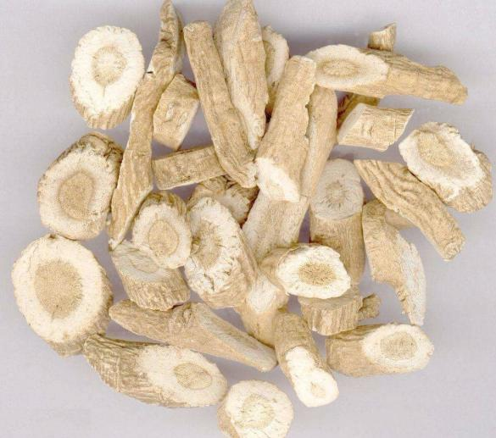

1. 连翘

【中药名】[连翘](http://www.zhongyoo.com/name/lianqiao_638.html" \t "http://www.zhongyoo.com/name/_blank) lianqiao

【别名】落翘、黄花条、黄链条花。

【英文名】Forsythiae Fructus。

【药用部位】木犀科植物连翘Forsythia suspensa (Thunb.) Vahl的果实。

【植物形态】落叶灌木，高2～3米。枝条细长开展或下垂，小枝浅棕色，稍4棱，节间中空无髓。单叶对生，具柄；叶片完整或3全裂，卵形至长圆卵形，长6～10厘米，宽1.5～2.5厘米，先端尖，基部宽楔形或圆形，边缘有不整齐锯齿。先叶开花，花1～3(～6)朵簇生叶腋；花萼4深裂，裂片长椭圆形；花冠金黄色，4裂，花冠管内有橘红色条纹；雄蕊2枚，着生于花冠筒的基部，花丝极短；花柱细长，柱头2裂。蒴果木质，有明显皮孔，卵圆形，顶端尖，长约2厘米，成熟2裂。种子多数，有翅。花期3～5月，果期7～8月。

【产地分布】生于低山灌丛或林缘。分布于河北、山西、陕西等地。

【采收加工】秋季果实初熟尚带绿色时采收，除去杂质，蒸熟，晒干，习称“青翘”。果实熟透时采收，晒干除去杂质，习称“老翘”。

【药材性状】长卵形至卵形，稍扁，长1.5～2.5厘米，直径0.5～1.3厘米。表面有不规则纵皱纹及多数突起的小斑点，两面各有1条明显的纵沟。顶端锐尖。基部有小果梗或已脱落。“青翘”多不开裂，表面绿褐色，突起的灰白色小斑点较少；质硬；种子多数，黄绿色，细长，一侧有翅。“老翘”自顶端开裂或裂成两瓣，表面黄棕色或红棕色，内表面多浅黄棕色，平滑，具一纵隔。质脆；种子棕色，多已脱落。气微香，味苦。

【性味归经】性微寒，味苦。归[肺经](http://www.zhongyoo.com/guijing/feijing/" \t "http://www.zhongyoo.com/name/_blank)、[心经](http://www.zhongyoo.com/guijing/xinjing/" \t "http://www.zhongyoo.com/name/_blank)、[小肠经](http://www.zhongyoo.com/guijing/xiaochangjing/" \t "http://www.zhongyoo.com/name/_blank)。

【功效与作用】清热解毒、消肿散结。属清热药下属分类的清热解毒药。

【临床应用】用量6～15克，水煎服。用治痈疽、瘰疬、乳痈、丹毒、风热感冒、温病初起、温热入营、高热烦渴、神昏发斑、热淋尿闭。

【药理研究】抗微生物；抑制磷酸二酯酶、脂氧酶作用；镇吐；抗肝损伤；抗炎；抑制弹性蛋白酶活性；降低自发性高血压等。

【化学成分】含木脂素类、黄酮类、挥发性成分、苯乙烷类、乙基环己醇类、三萜类及香豆素类等化合物。还有桦木酸、连翘苷、[牛蒡子](http://www.zhongyoo.com/name/niubangzi_812.html" \t "http://www.zhongyoo.com/name/_blank)苷、罗汉松脂苷、松脂素、连翘醇苷C、连翘醇苷D等。

【使用禁忌】气虚、阴虚发热及脾胃虚热者慎服。

【配伍药方】

①治乳腺炎：连翘15克，[蒲公英](http://www.zhongyoo.com/name/pugongying_817.html" \t "http://www.zhongyoo.com/name/_blank)30克，[王不留行](http://www.zhongyoo.com/name/wangbuliuxing_665.html" \t "http://www.zhongyoo.com/name/_blank)9克，[野菊花](http://www.zhongyoo.com/name/yejuhua_834.html" \t "http://www.zhongyoo.com/name/_blank)15克。水煎服。(《青岛中草药手册》)

②治肠痈：连翘15克，[黄芩](http://www.zhongyoo.com/name/huangqin_197.html" \t "http://www.zhongyoo.com/name/_blank)、[栀子](http://www.zhongyoo.com/name/zhizi_904.html" \t "http://www.zhongyoo.com/name/_blank)各12克，[金银花](http://www.zhongyoo.com/name/jinyinhua_634.html" \t "http://www.zhongyoo.com/name/_blank)18克。水煎服。(《青岛中草药手册》)

③治舌破生疮：连翘15克，[黄柏](http://www.zhongyoo.com/name/huangbai_208.html" \t "http://www.zhongyoo.com/name/_blank)9克，[甘草](http://www.zhongyoo.com/name/gancao_792.html" \t "http://www.zhongyoo.com/name/_blank)6克，水煎含漱。(《玉樵医令》)

④治口臭：连翘为末糊丸，食蒜韭之后，茶吞6～9克，口中浊气化为清气。(《赤水玄珠》内府治口臭方)

⑤治过敏性紫癜：连翘12克，[红枣](http://www.zhongyoo.com/name/dazao_677.html" \t "http://www.zhongyoo.com/name/_blank)30克。水煎服。(《宁夏中草药手册》)

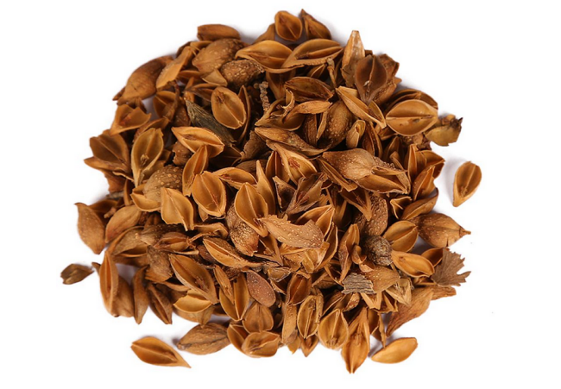

1. 白首乌

【中药名】白[首乌](http://www.zhongyoo.com/name/heshouwu_61.html" \t "http://www.zhongyoo.com/name/_blank) baishouwu

【别名】隔山消、白[何首乌](http://www.zhongyoo.com/name/heshouwu_61.html" \t "http://www.zhongyoo.com/name/_blank)、隔山撬、白[木香](http://www.zhongyoo.com/name/muxiang_1842.html" \t "http://www.zhongyoo.com/name/_blank)、白何乌。

【英文名】Radix Cynanchi Bungei

【药用部位】萝藦科植物牛皮消Cynanchum auriculatumRoyle ex Wight的干燥块根。

【植物形态】蔓性半灌木。具乳汁。根肥厚，类圆柱形，表面黑褐色，断面白色。茎被微柔毛。叶对生；叶柄长3～9厘米；叶片心形至卵状心形，长4～12厘米，宽3～10厘米，先端短渐尖，基部深心形，两侧呈耳状内弯，全缘，上面深绿色，下面灰绿色，被微毛。聚伞花序伞房状，腋生；总花梗圆柱形，长10～15厘米，着花约30朵；花萼近5全裂，裂片卵状长圆形，反折；花冠辐状，5深裂，裂片反折，白色，内具疏柔毛；副花冠浅杯状。裂片椭圆形，长于合蕊柱，在每裂片内面的中部有一个三角形的舌状鳞片；雄蕊5，着生于花冠基部，花丝连成筒状，花药2室，附着于柱头周围，每室有黄色花粉块1个，长圆形，下垂；雌蕊由2枚离生心皮组成，柱头圆锥状，先端2裂。蓇葖果双生，基部较狭，中部圆柱形，上部渐尖，长约8厘米，直径约1厘米。种子卵状椭圆形至倒楔形。边缘具狭翅，先端有一束白亮的长绒毛。花期6～9月，果期7～11月。

【产地分布】生于海拔3500米以下的山坡岩石缝中、灌丛中或路旁、墙边、河流及水沟边潮湿地。分布于华东、中南及河北、陕西、甘肃、台湾、四川、贵州、云南等地。山东、江苏有栽培。

【采收加工】春初或秋季采挖块根，洗净泥土，除去残茎和须根，晒干，或趁鲜切片晒干。鲜品随采随用。

【药材性状】根长圆柱形、长纺锤形或结节状圆柱形，稍弯曲，长7～15厘米，直径1～4厘米。表面浅棕色，有明显的纵皱纹及横长皮孔，栓皮脱落处土黄色或浅黄棕色，具网状纹理。质坚硬，断面类白色，粉性，具鲜黄色放射状纹理。气微，味微甘后苦。

【性味归经】性平，味甘、微苦。归[肝经](http://www.zhongyoo.com/guijing/ganjing/" \t "http://www.zhongyoo.com/name/_blank)、[肾经](http://www.zhongyoo.com/guijing/shenjing/" \t "http://www.zhongyoo.com/name/_blank)、[脾经](http://www.zhongyoo.com/guijing/pijing/" \t "http://www.zhongyoo.com/name/_blank)、[胃经](http://www.zhongyoo.com/guijing/weijing/" \t "http://www.zhongyoo.com/name/_blank)。

【功效与作用】补肝肾，强筋骨，益精血，健脾消食，解毒疗疮。属补虚药下分类的补血药。

【临床应用】内服：煎汤，用量6～15克，鲜品加倍；研末，每次1～3克；或浸酒。外用：适量，鲜品捣敷。主治腰膝酸痛，阳痿遗精，头晕耳鸣，心悸失眠，食欲不振，小儿疳积，产后乳汁稀少，疮痈肿痛，毒蛇咬伤。

【药理研究】白首乌具有抗氧化、抗肿瘤作用，调节免疫功能，影响心脏功能，降血脂；具有改善溶血性贫血及促进毛发生长等作用。

【化学成分】含隔山消苷C₃N、隔山消苷C₁N、隔山消苷C₁G，隔山消苷K₁N、牛皮消苷A、牛皮消苷B、牛皮消苷C、萝藦胺、牛皮消素、萝藦苷元、12-O-桂皮酰基去酰萝藦苷元、戟叶牛皮消苷、白首乌二苯酮、多种氨基酸、维生素、无机元素。

【使用禁忌】内服不宜过量。

【配伍药方】

①治腰腿疼痛，关节不利：白首乌15克，[牛膝](http://www.zhongyoo.com/name/niuxi_661.html" \t "http://www.zhongyoo.com/name/_blank)6克，[菟丝子](http://www.zhongyoo.com/name/tusizi_820.html" \t "http://www.zhongyoo.com/name/_blank)9克，[补骨脂](http://www.zhongyoo.com/name/buguzhi_958.html" \t "http://www.zhongyoo.com/name/_blank)6克，[枸杞子](http://www.zhongyoo.com/name/juqizi_660.html" \t "http://www.zhongyoo.com/name/_blank)9克。水煎服。(《山西中草药》)

②治阳痿：白首乌、[淫羊藿](http://www.zhongyoo.com/name/yinyanghe_231.html" \t "http://www.zhongyoo.com/name/_blank)、[山药](http://www.zhongyoo.com/name/shanyao_623.html" \t "http://www.zhongyoo.com/name/_blank)、[党参](http://www.zhongyoo.com/name/dangcan_150.html" \t "http://www.zhongyoo.com/name/_blank)各9～12克。水煎服。(《陕甘宁青中草药选》)

③治神经衰弱，阳痿，遗精：白首乌15克，[酸枣仁](http://www.zhongyoo.com/name/suanzaoren_739.html" \t "http://www.zhongyoo.com/name/_blank)9克，[太子参](http://www.zhongyoo.com/name/taizican_664.html" \t "http://www.zhongyoo.com/name/_blank)9克，[枸杞](http://www.zhongyoo.com/name/juqizi_660.html" \t "http://www.zhongyoo.com/name/_blank)子12克。水煎服。(《山西中草药》)

④治胃痛，痢疾腹痛：白首乌、[蒲公英](http://www.zhongyoo.com/name/pugongying_817.html" \t "http://www.zhongyoo.com/name/_blank)各9克。水煎服。(《安徽中草药》)

⑤治脚气水肿：白首乌、[车前子](http://www.zhongyoo.com/name/cheqianzi_890.html" \t "http://www.zhongyoo.com/name/_blank)各6克。水煎去渣，每日分2次服。(《食物中药与便方》)

⑥治小儿脾胃虚弱，消化不良，食积，腹泻：白首乌、糯米草、[鸡屎藤](http://www.zhongyoo.com/name/jishiteng_193.html" \t "http://www.zhongyoo.com/name/_blank)各等分，研末备用。每次9克，加米粉18克，蒸熟食。(《四川中药志》1982年)

⑦治乳汁不足：牛皮消根(去皮)30克，母鸡1只(去内脏)。将药放入鸡腹内，炖熟，去药渣，汤肉同服，不放盐。(《湖北中草药志》)

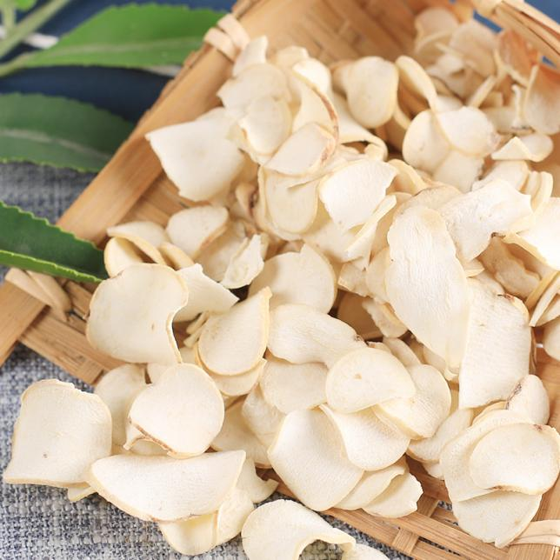

五、[白蔹](http://www.zhongyoo.com/name/bailian_614.html" \t "http://www.zhongyoo.com/name/_blank)

【中药名】[白蔹](http://www.zhongyoo.com/name/bailian_614.html" \t "http://www.zhongyoo.com/name/_blank) bai lian

【别名】山葡萄秧、野番薯、鹅抢蛋、见肿消。

【英文名】Ampelopsis Radix。

【来源】葡萄科植物白蔹Ampelopsis japonica(Thunb.) Makino.的块根。

【植物形态】木质藤本。块根矩圆形，数个聚生，外皮红棕色，内面白色或浅红棕色。茎多分枝，带淡紫色，散生点状皮孔，卷须与叶对生。掌状复叶互生，小叶3～5，常羽状分裂，裂片卵形，先端渐尖，边缘疏生粗锯齿，基部楔形，叶轴有阔翅；叶柄带淡紫色。聚伞花序与叶对生，序梗细长而缠绕；花小，萼片5，不明显；花瓣5，淡黄色；雄蕊5枚，与花瓣对生，花丝短；花盘杯状，边缘稍分裂；子房2室，花柱甚短。浆果圆球形或肾形，熟时蓝色。花期7～8月，果期9～10月。

【产地分布】生于山野、路旁杂草丛中。分布于华北、华东及中南地区。

【采收加工】春、秋季采挖，除去泥沙及细根，切成纵瓣或斜片，晒干。

【药材性状】纵瓣长圆形或近纺锤形，长4～10厘米，直径1～2厘米。切而周边常向内卷曲，中部有一突起的棱线；外皮红棕色或红褐色，有纵皱纹、细横纹及横长皮孔，易层层脱落，脱落处呈淡红棕色。斜片卵圆形，长2.5～5厘米，宽2～3厘米。切面类白色或浅红棕色，可见放射状纹理，周边较厚，微翘起或略弯曲。体轻，质硬脆，易折断，折断时，有粉尘飞出。气微，味甘。

【性味归经】性微寒，味苦。归[心经](http://www.zhongyoo.com/guijing/xinjing/" \t "http://www.zhongyoo.com/name/_blank)、[胃经](http://www.zhongyoo.com/guijing/weijing/" \t "http://www.zhongyoo.com/name/_blank)。

【功效与作用】清热解毒、消痈散结。属清热药下属分类的清热解毒药。

【临床应用】用量4.5～9克，水煎服；鲜品捣烂或干品研细粉外敷。用治痈疽发背、疔疮、瘰疬、水火烫伤等。

【药理研究】为外科常用中药，历代皆用治疮疡、疖肿等，以外用效果较好，近年来化学及药理方面的研究报道表明，水浸剂对共心性毛癣菌、奥杜盎小孢子菌、腹股沟表面癣菌等有抑制作用。另有报道，提取物醋酸乙酯可溶部分，对四氯化碳致小鼠肝损伤具有保护作用。

【化学成分】本品含酒石酸、[延胡索](http://www.zhongyoo.com/name/yanhusuo_786.html" \t "http://www.zhongyoo.com/name/_blank)酸、槲皮素、白[藜芦](http://www.zhongyoo.com/name/lilu_798.html" \t "http://www.zhongyoo.com/name/_blank)醇、[大黄](http://www.zhongyoo.com/name/dahuang_143.html" \t "http://www.zhongyoo.com/name/_blank)素、α-菠固醇、原[儿茶](http://www.zhongyoo.com/name/ercha_180.html" \t "http://www.zhongyoo.com/name/_blank)酸、鞣质、黄酮苷、葡萄糖等。另含粘液质、淀粉。

【使用禁忌】脾胃虚寒及无实火者禁服，孕妇慎服。不宜与[川乌](http://www.zhongyoo.com/name/chuanwu_1815.html" \t "http://www.zhongyoo.com/name/_blank)、制川乌、[草乌](http://www.zhongyoo.com/name/caowu_794.html" \t "http://www.zhongyoo.com/name/_blank)、制草乌、[附子](http://www.zhongyoo.com/name/fuzi_1972.html" \t "http://www.zhongyoo.com/name/_blank)同用。

【配伍药方】

①治烫火灼烂：白蔹末敷之。(《备急方》)

②治诸物哽咽：白蔹、[白芷](http://www.zhongyoo.com/name/baizhi_706.html" \t "http://www.zhongyoo.com/name/_blank)等分。为末，水服6克。(《圣惠方》)

③治湿热白带：白蔹、[苍术](http://www.zhongyoo.com/name/cangshu_656.html" \t "http://www.zhongyoo.com/name/_blank)各6克。研细末，每服3克，每日2次，白糖水送下。(《全国中草药汇编》)

④治腹股沟疝：白蔹30克，水煎加白糖冲服。(《青岛中草药手册》)

⑤治疮口不敛：白蔹、[白及](http://www.zhongyoo.com/name/baiji_160.html" \t "http://www.zhongyoo.com/name/_blank)、[络石藤](http://www.zhongyoo.com/name/luoshiteng_2025.html" \t "http://www.zhongyoo.com/name/_blank)各15克，取干者。为细末，干撒疮上。(《鸡峰普济方》白蔹散)

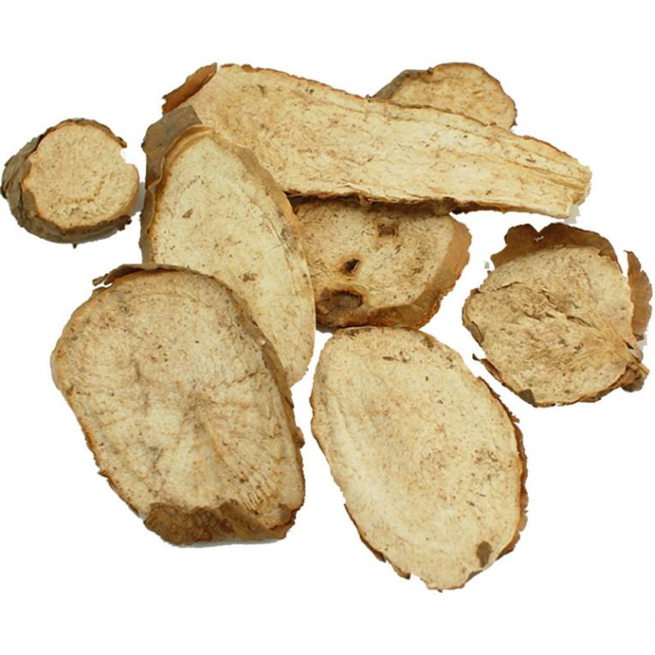

六、麦冬

【中药名】[麦冬](http://www.zhongyoo.com/name/maidong_865.html" \t "http://www.zhongyoo.com/name/_blank) maidong

【别名】麦门冬、沿阶草、不死药、[禹余粮](http://www.zhongyoo.com/name/yuyuliang_1452.html" \t "http://www.zhongyoo.com/name/_blank)。

【英文名】Radix Ophiopogonis

【来源】[百合](http://www.zhongyoo.com/name/baihe_663.html" \t "http://www.zhongyoo.com/name/_blank)科植物麦冬Ophiopogon japonicus (Thunb.) ker-Gawl.的块根。

【植物形态】多年生草本。地下具细长匍匐枝，节上被膜质苞片，须根常有部分膨大成肉质的块根。叶丛生，窄线形，先端钝或锐尖，基部狭窄，叶柄鞘状，两侧有薄膜。总状花序顶生；苞片膜质，每苞腋生1～3花；花淡紫色，偶为白色，形小，略下垂；花被6片，开展，卵圆形；雄蕊6.花丝不明显，较短于花药，花药先端尖；子房半下位，3室。浆果，球状，早期绿色，成熟时深绿色或蓝黑色。花期5～8月，果期7～9月。

【产地分布】生于海拔2000米以下的山坡阴湿处、林下或溪旁。分布于山东、安徽、浙江等地。

【采收加工】浙江于栽培后第3年立夏时采挖，称“杭麦冬”。麦冬挖起后，剪下块根，洗净泥土，晒3～4天，堆通风处，使其反潮，蒸发水气，约3日，摊开再晒，如此反复2～3次。晒干后，除净须根杂质即可。

【药材性状】纺锤形或长圆形，两端略尖，中部充实或略收缩，长1.5～3厘米，直径3～6厘米。表面黄白色或淡黄色，有不规则的纵皱纹。未干透时，质较柔软，干后质硬脆，易折断；折断面黄白色，角质样，中央有细小中柱。气微香，味微甜。

【性味归经】性微寒，味甘、微苦。归[心经](http://www.zhongyoo.com/guijing/xinjing/" \t "http://www.zhongyoo.com/name/_blank)、[肺经](http://www.zhongyoo.com/guijing/feijing/" \t "http://www.zhongyoo.com/name/_blank)、[胃经](http://www.zhongyoo.com/guijing/weijing/" \t "http://www.zhongyoo.com/name/_blank)。

【功效与作用】养阴生津、润肺清心。属补虚药下分类的补阴药。

【临床应用】用量6～12克，煎汤内服；或入丸、散、膏。外用适量，研末调敷；煎汤涂；或鲜品捣汁搽。用治肺燥干咳、吐血、肺痈、虚劳烦热、消渴、热病津伤、咽干口燥、便秘等。

【药理研究】有保护心血管系统的作用；增强耐缺氧，延长常压缺氧的存活时间；增强免疫功能；降血糖；延缓衰老；抑制胃肠推进作用；抗菌。麦冬为良好的养阴润肺药，近年来发现其在降低血糖的作用较好；临床应用强心作用稳定而效果佳。实验还证明，麦冬中的水溶性多糖有抗缺氧和免疫促进作用。

【化学成分】含多种甾体皂苷，其中麦冬皂苷A含量最高，麦冬皂苷B次之；此外含多种高异黄酮类化合物。从浙麦冬中还分离鉴定出5种黄酮类化合物。另还含麦冬黄酮A、鲁斯可皂昔元、薯蓣皂苷元、麦冬黄烷酮、α-[广藿香](http://www.zhongyoo.com/name/guanghexiang_57.html" \t "http://www.zhongyoo.com/name/_blank)烯、十六烷酸乙酯、齐墩果酸等。

【使用禁忌】虚寒泄泻、湿浊中阻、风寒或寒痰咳喘者禁用。

【配伍药方】

①治肺燥咳嗽：麦冬15克，[桑白皮](http://www.zhongyoo.com/name/sangbaipi_2036.html" \t "http://www.zhongyoo.com/name/_blank)15克。水煎服。(《新编常用中草药手册》)

②治肺热咳嗽：麦冬12克，[北沙参](http://www.zhongyoo.com/name/beishacan_723.html" \t "http://www.zhongyoo.com/name/_blank)12克，[黄芩](http://www.zhongyoo.com/name/huangqin_197.html" \t "http://www.zhongyoo.com/name/_blank)9克，[桔梗](http://www.zhongyoo.com/name/jiegeng_783.html" \t "http://www.zhongyoo.com/name/_blank)9克，[杏仁](http://www.zhongyoo.com/name/kuxingren_662.html" \t "http://www.zhongyoo.com/name/_blank)9克，[甘草](http://www.zhongyoo.com/name/gancao_792.html" \t "http://www.zhongyoo.com/name/_blank)6克。水煎服。(《山东中草药手册》)

③治胃酸缺少：麦冬、[石斛](http://www.zhongyoo.com/name/shihu_145.html" \t "http://www.zhongyoo.com/name/_blank)、牡荆各6克，[糯稻根](http://www.zhongyoo.com/name/nuodaogen_3841.html" \t "http://www.zhongyoo.com/name/_blank)9克。水煎服。(《福建药物志》)

④治中耳炎：鲜麦冬块根捣烂取汁，滴耳。(《广西本草选编》)

⑤治小便闭淋：鲜麦冬90克(干品30克)。水煎成半杯，饮前服，2～3次。(《福建民间草药》)

